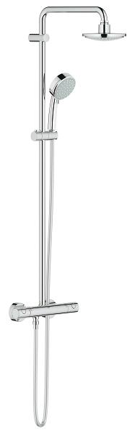
Produkt beskrivelse
New Tempesta Cosmopolitan 160
Brusesystem med termostat til vægmontering
bestående af vandret svingbar 390 mm brusearm
termostat med aquadimmer funktion
muliggør skift mellem:
hovedbruser 1 spray (28 232 000)
Rain med kugleled
vridningsvinkel ± 15°
håndbruser New Tempesta Cosmopolitan
100 (27 571 001)
2 stråletyper:
Rain, Jet
glideelementets højde er justerbart
Silverflex bruseslange 1.750 mm
(28 388 000)
GROHE TurboStat® kompakt termostatelement
GROHE DreamSpray® perfekt spraymønster
GROHE StarLight® krom
SpeedClean antikalksystem
Indvendig vandføring for længere levetid
Twistfree for at undgå snoede bruseslanger
kan anvendes til gennemstrøms varmer
fra 18 kW/h min. gennemløb 7 l/min.
min. tryk 1,0 bar
valgfri opgradering: GROHE EasyReach
bakke (26 362 LN0)

